UJI EFEKTIVITAS EKSTRAK ETANOL KULIT BUAH PISANG MULI (Musa acuminata)
TERHADAP PENYEMBUHAN LUKA SAYAT PADA MENCIT (Mus musculus L.)

Eriola Maulidya¹, M. Kanedi², Yulianty², Eti Ernawiati²

¹Mahasiswa Jurusan Biologi FMIPA Universitas Lampung
²Dosen Jurusan Biologi FMIPA Universitas Lampung
Email: eriolamaulidya97@gmail.com

Abstract

Muli banana peel contains flavonoids, saponins and tannins which have a role in the process of wound healing. The purpose of this study was to determine the effect of muli banana peel (Musa acuminata) ethanol extract on wound healing process in mice (Mus musculus). The study design used was a completely randomized design, using 24 male mice which were divided into 6 groups, namely (K +, K-, P1, P2, P3, P4) with each treatment consisted of 4 mice. All groups of mice were treated with a 1 cm long back wound. The K + group as a positive control were applied povidone iodine, the K- group as a negative control were applied with distilled water, the P1 group were applied with a concentration of 10% extract, the P2 group with 20% extract, the P3 group with 30% extract, and the P4 group with 40% extract for 14 days . On the 15th day, histological slides were made by taking 1 sample from each group. The results showed that the ethanol extract of muli banana peel played a role in the wound healing process seen from histology was better than the control group.

Keywords : banana, wound healing, mice

Abstrak

Kulit buah pisang muli mengandung senyawa flavonoid, saponin dan tanin yang memiliki peranan dalam proses penyembuhan luka. Tujuan dari penelitian ini adalah untuk mengetahui pengaruh pemberian ekstrak etanol kulit buah pisang muli (Musa acuminata) terhadap proses penyembuhan luka sayat pada mencit (Mus musculus). Rancangan penelitian yang digunakan adalah rancangan acak lengkap, menggunakan 24 ekor mencit jantan yang dibagi menjadi 6 kelompok yaitu (K+, K-, P1, P2, P3, P4) dengan masing- masing perlakuan terdiri dari 4 mencit. Semua kelompok mencit diberi perlakuan luka pada punggung sepanjang 1 cm. Kelompok K+ sebagai kontrol positif dioleskan povidone iodine, kelompok K- sebagai kontrol negatif dioleskan aquades, kelompok P1 dioleskan ekstrak konsentrasi 10%, kelompok P2 dioleskan ekstrak konsentrasi 20%, kelompok P3 dioleskan ekstrak konsentrasi 30%, dan kelompok P4 dioleskan ekstrak konsentrasi 40% selama 14 hari. Pembuatan preparat histologi dilakukan pada hari ke 15 dengan mengambil 1 sampel dari tiap kelompok. Hasil penelitian menunjukan bahwa ekstrak etanol kulit buah pisang muli berperan dalam proses penyembuhan luka sayat yang dilihat dari gambaran histologi lebih baik dibandingkan kelompok kontrol.

Kata kunci : buah pisang, penyembuhan luka, mencit

PENDAHULUAN

Luka adalah gangguan jaringan akibat benda tajam, bahan kimia maupun mikroorganisme, luka yang terbentuk apabila tidak segera di obati dapat menyebabkan rasa sakit, peradangan serta infeksi (Firdous and Sautya, 2018)
Kandungan senyawa metabolit sekunder yang terdapat pada tanaman yaitu tanin, flavonoid dan saponin dapat membantu percepatan proses penyembuhan luka.Tanaman pisang merupakan tanaman yang sudah sering digunakan sebagai obat luka yaitu pada bagian pelepah dan bonggol tanaman, karena mengandung senyawa metabolit saponin, flavonoid dan tanin, bagian lain dari tanaman pisang yang mengandung senyawa metabolit adalah kulit buah pisang. Oleh karena itu, peneliti melakuan peneltian tentang aktivitas ekstrak etanol kulit buah pisang muli (Musa acuminata) terhadap penyembuhan luka sayat pada mencit (Mus musculus).

METODE PENELITIAN

Penelitian ini dilaksanakan di Laboratorium Zoologi Fakultas Matematika dan Ilmu Pengetahuan Alam Universitas Lampung, Laboratorium Kimia Analitik dan Instrumentasi Jurusan Kimia FMIPA Universitas Lampung dan Laboratorium Patologi Balai Penyidikan dan Pengujian Veteriner (BPPV) Regional III Bandar lampung pada bulan Februari sampai April 2019.
Alat yang digunakan yaitu alat pemeliharaan mencit, alat ukur (jangka sorong), gunting ,pisau bedah (scalpel), peralatan ekstraksi. Bahan yang digunakan yaitu kulit buah pisang muli (Musa acuminata), etanol 96%, 24 ekor mencit jantan (Mus musculus), lidokain 2%, kloroform, povidone iodine dan pakan mencit, dan air PAM untuk minum mencit.
Persiapan Hewan Uji. Sampel 24 ekor mencit jantan dikelompokan menjadi 6 kelompok, yaitu kelompok kontrol positif [K+],kelompok kontrol negatif [K-], kelompok perlakuan 1 [P1], kelompok perlakuan 2 [P2], kelompok perlakuan 3 [P3], kelompok perlakuan 4 [P4] kelompok perlakuan 5 [P5] dan kelompok perlakuan 6 [P6], dimana masing-masing kelompok terdiri dari 4 ekor mencit. Mencit diaklimatisasi didalam kandang selama seminggu. Selama penelitian mencit dibeli pakan pelet dan air setiap harinya.
Persiapan Bahan Uji. Kulit buah pisang muli dipotong kecil-kecil lalu dicuci hingga bersih kemudian dikering anginkan. Oven kulit buah pisang dengan suhu 45°C sampai benar-benar kering, lalu dihaluskan dengan menggunakan mesin penggiling. Serbuk hasil penggilingan disaring terlebih dahulu dan ditimbang 500 gram.Maserasi dengan pelarut etanol 96% selama 3x24 jam. Hasil maserasi lalu diuapkan dengan rotary evaporator hingga terbentuk ekstrak.
Pemberian Luka Pada Punggung Mencit. Rambut pada punggung mencit dicukur hingga bersih dengan gunting lalu di sterilisasi dengan alkohol 95%. Suntikan lidocain 0,2-0,4ml/kgBB i.m untuk menghilangkan rasa sakit pada mencit dan mencegah terjadinya pergerakan berlebih sehingga mempermudah perlukaan. Pemberian luka dengan scalpe) steril, kedalaman luka sampai lapisan dermis yang ditandai dengan keluarnya darah.
Pemberian Ekstrak. Mencit kelompok K+ (kontrol positif) diberi povidone iodine, mencit kelompok K (kontrol normal) diberi akuades. Mencit kelompok P1 diberi esktrak kulit buah pisang konsentrasi 10%. Kelompok P2 diberi ekstrak konsentrasi 20%. Kelompok P3 diberi ekstrak konsentrasi 30%, dan kelompok P4 diberi ekstrak konsentrasi 40%. Pemberian ekstrak dilakukan 2 kali sehari yaitu pagi dan sore hari selama 14 hari dan panjang luka diukur dengan jangka sorong pada sore hari.
Pembuatan Preparat Histologi. Setiap kelompok percobaan diambil satu ekor mencit untuk dibuat preparat histologi. Metode pembuatan preparat histologi dilakukan berdasarkan metode yang digunakan di Laboratorium Patologi Balai Besar Penyidikan dan Pengujian Veteriner Regional III Provinsi Lampung.
Pengamatan Makroskopis dan Mikroskopis. Pengamatan makroskopis meliputi waktu penyembuhan luka, pengukuran panjang yang diukur menggunakan jangka sorong, gambaran hiperemis, granulasi dan pembentukan krusta. Pengamatan histologi dilakukan dengan cara membuat preparat awetan dan diamati dibawah mikroskop dengan perbesaran 40kali, dengan bagian yang diamati berupa jumlah sel inflamasi, pembentukan epitalisasi dan jumlah pembentukan pembuluh darah baru berdasarkan tabel deskripsi.

Parameter dan Deskripsi | Skor
Derajat terjadinya epitalisasi  - Epitalisasi normal / lapang pandang kecil mikroskop  - Epitalisasi sedikit / lapang pandang kecil mikroskop  - Tidak ada epitalisasi / lapang pandang kecil mikroskop | 3  2  1
Jumlah pembentukan pembuluh darah baru  - Lebih dari 2 pembuluh darah baru/lapang pandang kecil mikroskop  - 1-2 pembuluh darah baru/lapang pandang kecil mikroskop  - Tidak ada pembuluh darah baru/lapang pandang kecil mikroskop | 3  2  1
Jumlah sel inflamasi/ lapang pandang  - Sel berjumlah 1-5  - Sel berjumlah 6-10  - Sel berjumlah 11-15 | 3  2  1
Analisis Data. Data yang diperoleh di homogenkan terlebih dahulu kemudian dilakukan analisis ragam atau ANOVA (Analysis of Variance), menggunakan program SPSS dan Minitab.

HASIL PENELITIAN DAN PEMBAHASAN
- Pengamatan Makroskopis
- Perkembangan Panjang Penutupan Luka. Panjang penutupan luka sayat diukur dengan menggunakan jangka sorong setiap harinya, berikut adalah grafik persentase rerata perkembangan panjang penutupan luka sayat dari hari ke-1 sampai ke-7 yang dilihat pada Gambar 1.

Gambar 1. Diagram Rerata Persentase Panjang Penutupan Luka Sayat

Berdasarkan gambar di atas menunjukan rerata persentase penutupan luka sayat. Hari ke-1 menunjukan pesentase sebesar 0% dimana luka baru terbentuk dan belum terjadi peyembuhan. Setelah 7 hari perlakuan terlihat bahwa penutupan luka tertinggi terdapat pada P4 dengan rerata persentase panjang penutupan luka mencapai 73,25%. Penyembuhan luka selanjutnya berturut-turut pada perlakuan P2 dengan rerata persentase panjang penutupan luka sebesar 72%, P1 dengan rerata perentase panjang penutupan luka sebesar 71,50%, K(+) dengan rerata perentase panjang penutupan luka sebesar 67,25%, P3 dengan rerata persentase panjang penutupan luka sebesar 49,50%, serta K(-) dengan rerata persentase panjang penutupan luka sebesar 48,50%.
Luka pada mencit yang diolesi dengan ekstrak etanol kulit buah pisang muli konsentrasi 40% memiliki tingkat kesembuhan lebih cepat dibandingkan dengan kontrol positif (K+) yang diolesi povidone iodine dan kontrol negatif (K-) yang diolesi aquades. Hasil uji ANOVA menunjukkan bahwa tidak terdapat perbedaan nyata antar perlakuan (p>0,05).

- Waktu Penyembuhan Luka Sayat. Berdasarkan data rerata waktu penyembuhan luka sayat pada mencit selama 14 hari yang dapat di lihat pada Gambar 2. Gambar 2 menunjukkan bahwa waktu penyembuhan luka tercepat pada perlakuan 4 (P4) dimana rerata waktu luka sembuh selama 9 hari. Selanjutnya berturut- turut pada perlakuan 1 (P1) selama 10,5 hari, perlakuan 2 (P2) selama 10,75 hari, perlakuan 3(P3) selama 12 hari, kontrol positif selama 12,25 dan kontrol negatif (K-) selama 14 hari . Hasil uji ANOVA menunjukkan bahwa tidak terdapat perbedaan nyata antar perlakuan (p>0,05).

Gambar 2. Diagram Rerata Waktu Penyembuhan Luka Sayat Pada Mencit.
Musa acuminata mengandung senyawa bioaktif seperti flavonoid 0,25%, tanin 67,59%, asam askorbat 0,44%, saponin 14,49%, alkaloid 0,34% dan likopen 0,006% (Puspitasari and Apriasari, 2017). Senyawa tanin merupakan senyawa yang memiliki sifat antioksidan, aktivitas antioksidan yang berlebihan dalam proses penyembuhan luka dapat menghambat proses penyembuhan luka (Kurahashi and Fujii, 2015).
Setiap kelompok percobaan mengalami proses penyembuhan, pada kelompok kontrol positif yaitu luka sayat yang diolesi povidone iodine, dimana povidone iodine merupakan obat yang sangat umum digunakan untuk penyembuhan luka karena bersifat antiseptik sehingga membantu mempercepat penyembuhan luka(Bigliardi et al., 2017). Selain itu kontrol negatif (aquades) tetap mengalami proses penyembuhan luka walaupun dalam jangka waktu yang lebih lama, karena pada tubuh memiliki kemampuan alami untuk melindungi dan memulihkan dirinya sendiri dari luka (Govindam et al., 2011).

- Gambaran Hiperemis, Granulasi dan Krusta. Perbedaan gambaran hiperemis diamati setiap hari dengan cara melihat langsung luka dan dibuat dokumentasi dengan kamera. Pengamatan secara langsung pada hari ke-1 menunjukan luka baru terbentuk dimana terlihat adanya darah yang keluar dari luka. Setelah 24 jam perlakuan hiperemis pada luka muncul pada kelompok K+, P1, P2 dan P4 yang ditandai dengan permukaan luka mengering dan daerah sekitar luka mulai berwarna merah, tetapi hiperemi tidak muncul pada K- dan P3 dimana permukaan luka belum mengering dan tidak terdapat warna merah disekitar luka melainkan luka berwarna pucat (Gambar 3).
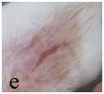
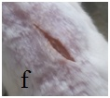
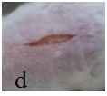
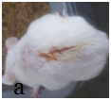
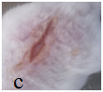
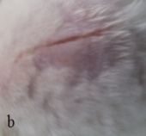

Gambar 3. Hasil pengamatan ada tidaknya hiperemis setelah 24 jam perlakuan. (a) luka sayat yang diberi povidone iodine K+, (b) luka sayat yang diberi aquades K-, (c) luka sayat yang diberi ekstrak etanol kulit buah pisang muli 10%, (d) luka sayat yang diberi ekstrak etanol kulit buah pisang muli 20%, (e) luka sayat yang diberi ekstrak etanol kulit buah pisang muli 30%, dan (f) luka sayat yang diberi ekstrak etanol kulit buah pisang muli 40%.
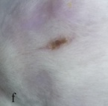
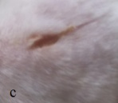
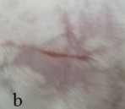
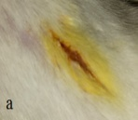
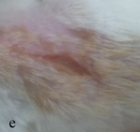
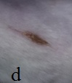

Gambar 4.Hasil pengamatan pada hari ke-5 untuk melihat ada tidaknya granulasi dan krusta pada luka sayat. (a) luka sayat yang diberi povidone iodine K+, (b) luka sayat yang diberi aquades K-, (c) luka sayat yang diberi ekstrak etanol kulit buah pisang muli 10%, (d) luka sayat yang diberi ekstrak etanol kulit buah pisang muli 20%, (e) luka sayat yang diberi ekstrak etanol kulit buah pisang muli 30%, dan (f) luka sayat yang diberi ekstrak etanol kulit buah pisang muli 40%.
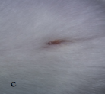
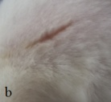
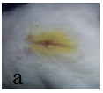

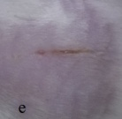
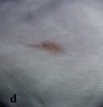

Gambar 5 Hasil pengamatan pada hari ke-7 untuk melihat luka yang telah sembuh. (a) luka sayat yang diberi povidone iodine K+, (b) luka sayat yang diberi aquades K-, (c) luka sayat yang diberi ekstrak etanol kulit buah pisang muli 10%, (d) luka sayat yang diberi ekstrak etanol kulit buah pisang muli 20%, (e) luka sayat yang diberi ekstrak etanol kulit buah pisang muli 30%, dan (f) luka sayat yang diberi ekstrak etanol kulit buah pisang muli 40%.

Pengamatan pada hari ke-5, luka sayat pada punggung mencit sudah mulai mengecil dan terbentuknya granulasi dan krusta yang ditandai dengan terbentuknya pengeringan eksudat atau keropeng di setiap kelompok percobaan yang dapat dilihat pada Gambar 4.
Pengamatan pada hari ke-7 luka sayat pada kelompok percobaan P4 menunjukan tanda luka telah sembuh total dengan sudah tidak adanya krusta yang menempel yang dilihat pada Gambar 5.

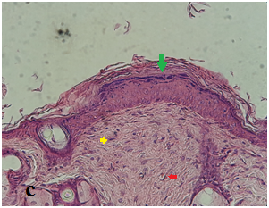
- Pengamatan Mikroskopis Luka. Pengamatan makroskopis dilakukan dengan mendeskripsikan dan skoring hasil histologi kulit mencit berdasarakan tabel dekripsi, untuk melihat perbedaan hasil epitelisasi, pembentukan pembuluh darah baru dan jumlah sel inflamasi dengan menggunakan mikroskop perbesaran 40x.
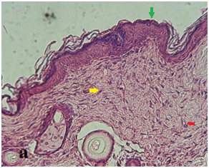
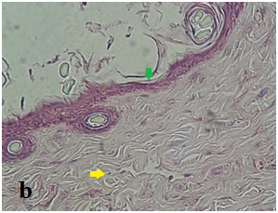

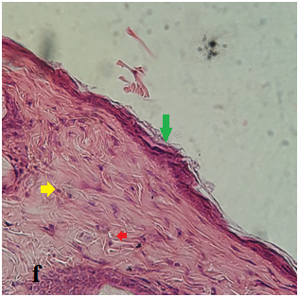
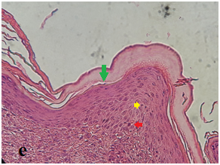
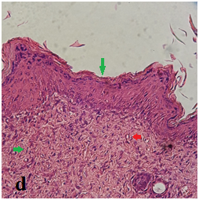

Keterangan : = Epitalisasi = Pembuluh Darah = Sel Inflamasi
Gambar 6. Gambaran histologi melintang kulit, (a) luka sayat yang diberi povidone iodine K+, (b) luka sayat yang diberi aquades K-, (c) luka sayat yang diberi ekstrak etanol kulit buah pisang muli 10%, (d) luka sayat yang diberi ekstrak etanol kulit buah pisang muli 20%, (e) luka sayat yang diberi ekstrak etanol kulit buah pisang muli 30%, dan (f) luka sayat yang diberi ekstrak etanol kulit buah pisang muli 40%.

Berdasarkan hasil gambaran histologi melintang kulit mencit maka dapat dibuat rerata skoring histologi kulit yang dapat dilihat pada tabel dibawah ini.
Tabel 1. Data Rerata Skoring Histologi Melintang Kulit Mencit
Perlakuan | Skor |  |  | Total Skor | Rata-rata
 | A | B | C
K+ | 3 | 2 | 1 | 6 | 2
K- | 2 | 1 | 1 | 4 | 1,3
P1 | 3 | 2 | 1 | 6 | 2
P2 | 3 | 3 | 1 | 7 | 2,3
P3 | 2 | 2 | 1 | 5 | 1,6
P4 | 3 | 3 | 2 | 8 | 2,6
Keterangan : A. Epitalisasi
1. Normal
2. Sedikit
3. Tidak ada

B. Pembuluh Darah
1. > 2
2. 1 – 2
3. Tidak ada
C. Sel Inflamasi
1. 1 -5
2. 6 – 10
3. 11 – 15

Tabel 1 menunjukan bahwa pada kelompok perlakuan pemberian ekstrak etanol kulit buah pisang muli konsentrasi 10%, 20%, dan 40% memperlihatkan epitalisasi yang normal, dimana epitel merupakan jaringan pelindung yang melindungi jaringan dibawahnya dari gangguan luar berupa mekanik ataupun mikroba (Honari et al., 2017). Terdapat lebih dari 2 pembuluh darah baru yang ditemukan yaitu pada histologi kulit kelompok perlakuan ekstrak etanol kulit buah pisang muli konsentrasi 20% dan 40%. Saat jaringan sedang beregenerasi pembuluh darah berfungsi membawakan oksigen dan nutrisi untuk membantu penyembuhan pada luka (Reinke and Sorg, 2012). Jumlah sel inflamasi pada histologi kulit kelompok perlakuan ekstrak etanol kulit buah pisang muli konsentrasi 40% menunjukan jumlah 6-10 sel inflamasi per lapang pandang mikroskop. Sel inflamasi menunjukan proses peradangan yang dapat berfungsi menghindari jaringan dari kontaminasi yang diakibatkan oleh mikroorganisme (Panche et al., 2016).
Senyawa aktif yang terkandungan dalam kulit buah pisang seperti flavonoid memiliki fungsi menghambat pertumbuhan bakteri , selain itu flavonoid memiliki aktivitas antioksidan dan dapat meningkatkan epitalisasi (Thakur et al., 2011).
Saponin memiliki sifat antijamur, meningkatkan sistem kekebalan tubuh, mengurangi terjadinya penggumpalan darah dan merangsang pembentukan sel epitel baru sehingga mempercepat proses re-epitalisasi saat proses penyembuhan luka (Prasetyo et al., 2010). Tannin yang terkandung memiliki aktivitas sebagai antimikroba, antidiare serta anthelmintic (Tiwari et al., 2011).

Simpulan

Ekstrak etanol kulit buah pisang muli (Musa acuminata) terbaik ditunjukan pada ekstrak dengan konsentrasi 40% dibandingkan dengan kontrol positif dan kontrol negatif. Ekstrak etanol kulit buah pisang muli (Musa acuminata) berpengaruh dalam proses penyembuhan luka sayat karena menunjukan deskripsi gambaran histologi meliputi tingkat epitalisasi, jumlah pembuluh darah baru dan jumlah sel inflamasi yang lebih baik dibandingkan dengan perlakuan kontrol positif dan kontrol negatif.

DAFTAR PUSTAKA

Bigliardi, P.L., Alsagoff, S.A.L., El-Kafrawi, H.Y., Pyon, J.-K., Wa, C.T.C., Villa, M.A., 2017. Povidone iodine in wound healing: A review of current concepts and practices. Int. J. Surg. 44, 260–268.

Firdous, S.M., Sautya, D., 2018. Medicinal plants with wound healing potential. Bangladesh J. Pharmacol. 13, 41.
Govindam, S., Kuchi, M., Balekari, U., Rani, G.S., 2011. SCREENING OF WOUND HEALING EFFECT OF BARK OF 6.

Honari, G., Andersen, R.M., Maibach, H.I. (Eds.), 2017. Sensitive skin syndrome, Second edition. ed. CRC Press, Taylor & Francis Group, Boca Raton.

Kurahashi, T., Fujii, J., 2015. Roles of Antioxidative Enzymes in Wound Healing. J. Dev. Biol. 3, 57–70.

Panche, A.N., Diwan, A.D., Chandra, S.R., 2016. Flavonoids: an overview. J. Nutr. Sci. 5, e47.

Prasetyo, B.F., Wientarsih, I., Priosoeryanto, B.P., 2010. Aktivitas Sediaan Gel Ekstrak Batang Pohon Pisang Ambon dalam Proses Penyembuhan Luka pada Mencit 11, 4.

Puspitasari, D., Apriasari, M.L., 2017. Analysis of traumatic ulcer healing time under the treatment of the Mauli banana (Musa acuminata) 25% stem extract gel. Padjadjaran J. Dent. 29.

Reinke, J.M., Sorg, H., 2012. Wound Repair and Regeneration. Eur. Surg. Res. 49, 35–43.

Thakur, R., Jain, N., Pathak, R., Sandhu, S.S., 2011. Practices in Wound Healing Studies of Plants. Evid. Based Complement. Alternat. Med. 2011, 1–17.

Tiwari, P., Kumar, B., Kaur, M., Kaur, G., Kaur, H., 2011. Phytochemical screening and extraction: a review. Int. Pharm. Sci. 1, 98–106.

